Tugas 1 Pemograman Web



**oleh:**

Amirah Aulia Fitri (18081010029)

**PROGRAM STUDI TEKNIK INFORMATIKA**

**FAKULTAS ILMU KOMPUTER**

**UNIVERSITAS PEMBANGUNAN NASIONAL “VETERAN”**

**JAWA TIMUR**

**2020**

Link Git hub : https://github.com/amirahauliaf/Pemograman-Web.git

LANGKAH MEMBUAT REPOSITORI DI GIT HUB

1. Klik new pada halaman depan Git hub kalian.

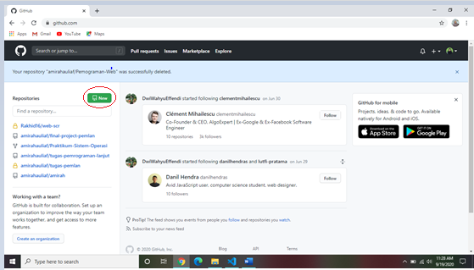

1. Ketik Nama Repositori, Description (optional).

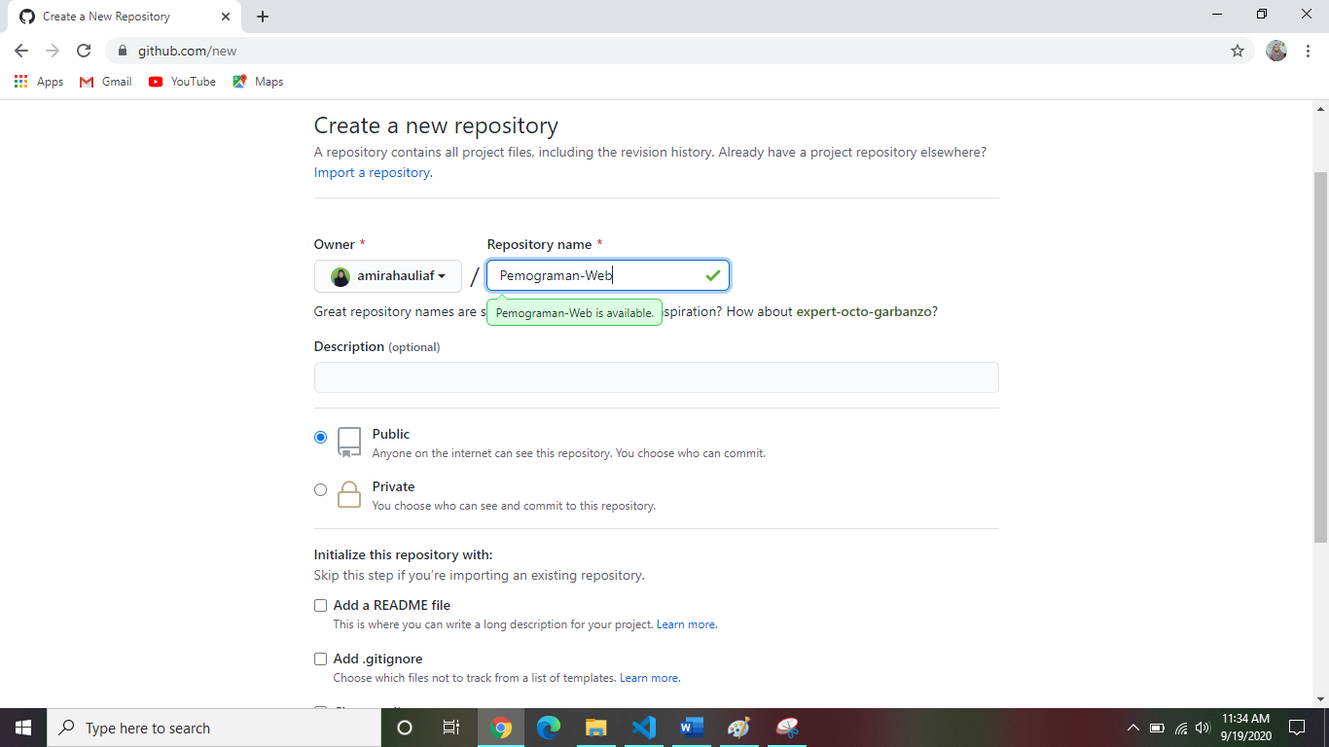

1. Push file yang anda buat.

Langkah Upload File ke Git Hub

1. Klik kanan pada folder yang akan di push ke git hub lalu klik git bash Here.

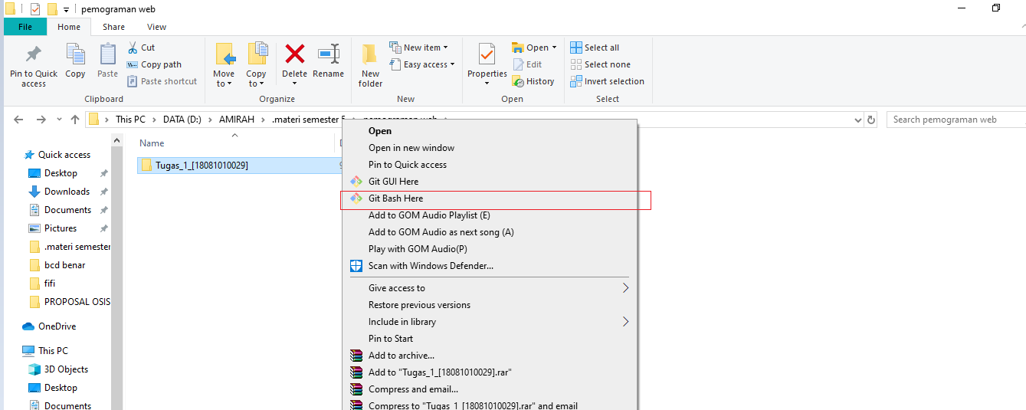

1. Ketik Git init pada git bash.

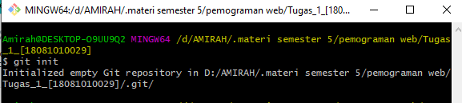

1. Ketik git add .



1. Ketik Git commit -m lalu beri keterangan terserah.

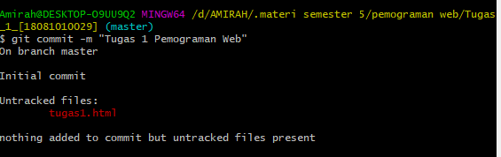

1. Ketik git remote ke halaman repositori git hub kita.



1. Ketik git push -u origin master di git bash.

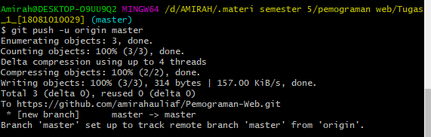

1. Ketik git push -u origin master di git bash.

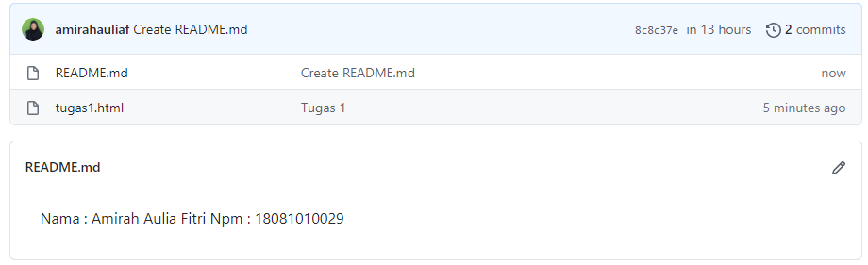

1. Kodingan Html “Hello Word”

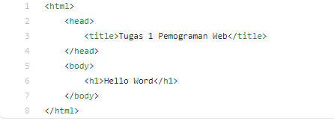

Nb: Saya memakai akun git hub saya yang lama dan saya sudah mendownload git sejak dulu di laptop saya.